УО «Белорусский государственный университет информатики и радиоэлектроники»
Кафедра ПОИТ

Отчет по лабораторной работе №1
по предмету «Теория информации»

Выполнил:
Бражалович А. И.
гр. 351004
Проверила:
Болтак С.В.

Минск 2025

Вариант №1.
Железнодорожная изгородь
- Дымовое тестирование:
Тестовая фраза: Привет мир информации;
Ключ 4;
Изгородь:
П М О И
Р Т И Ф Р И
И Е Р Н М Ц
В И А
Шифротекст: ПМОИР ТИФРИ ИЕРНМ ЦВИА

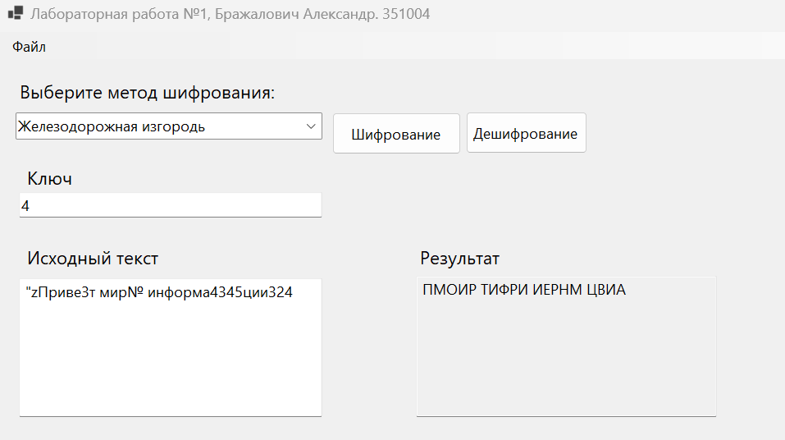
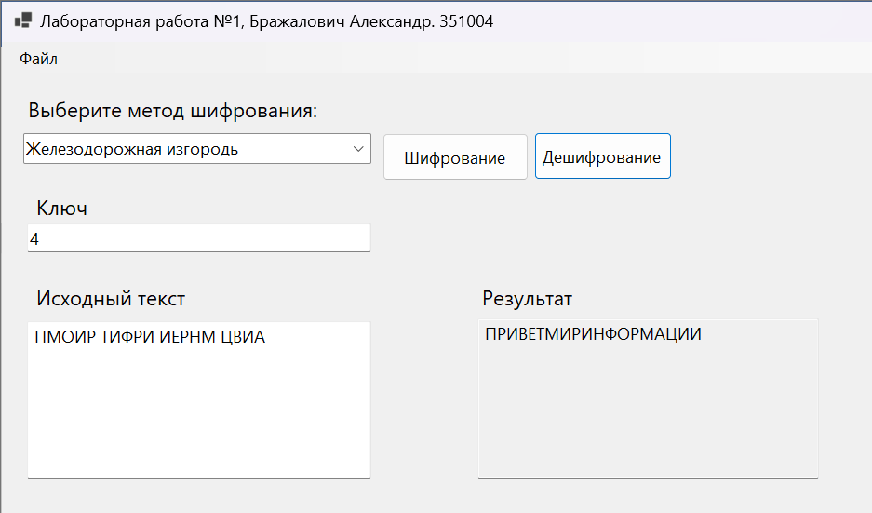
ТЕСТ ПРОЙДЕН

Тестовая фраза: Защита информации;
Ключ 3;
Изгородь:
З Т Ф А
A И А Н О М Ц И
Щ И Р И
Шифротекст: ЗТФА АИАН ОМЦИ ЩИРИ
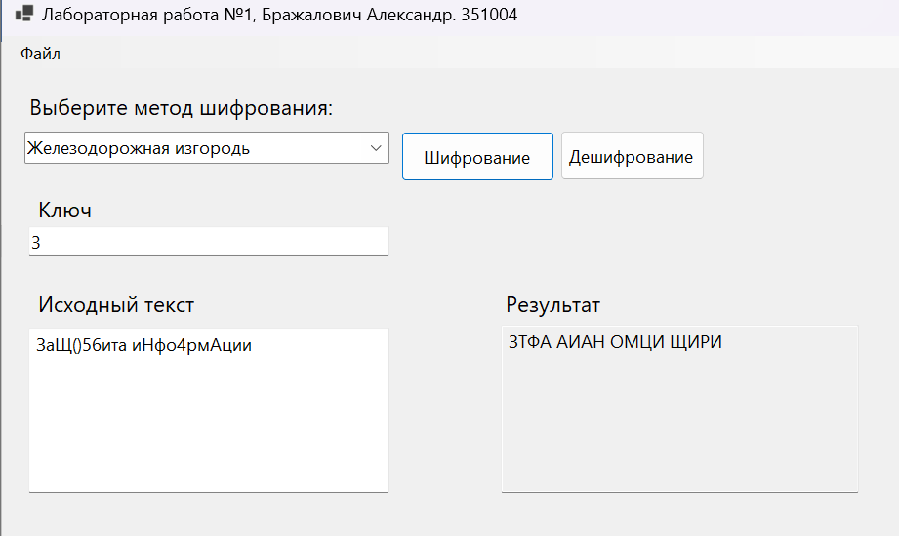

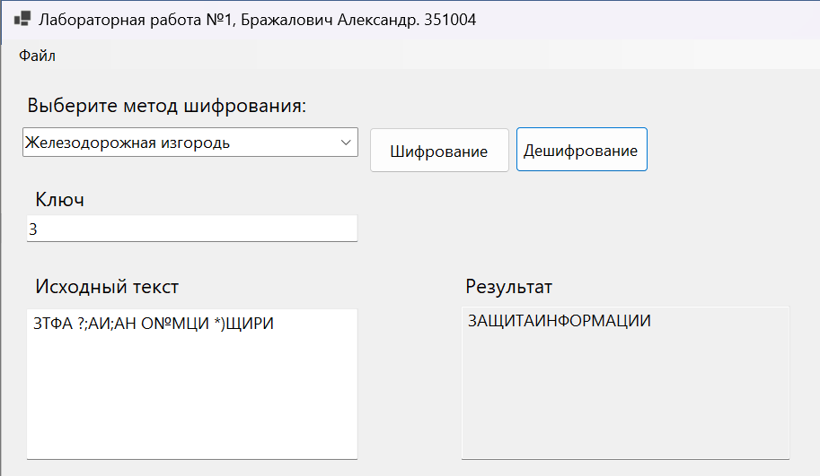
ТЕСТ ПРОЙДЕН
3. Крайние значения ключа:
Тестовая фраза: Защита информации;
Ключ 18;
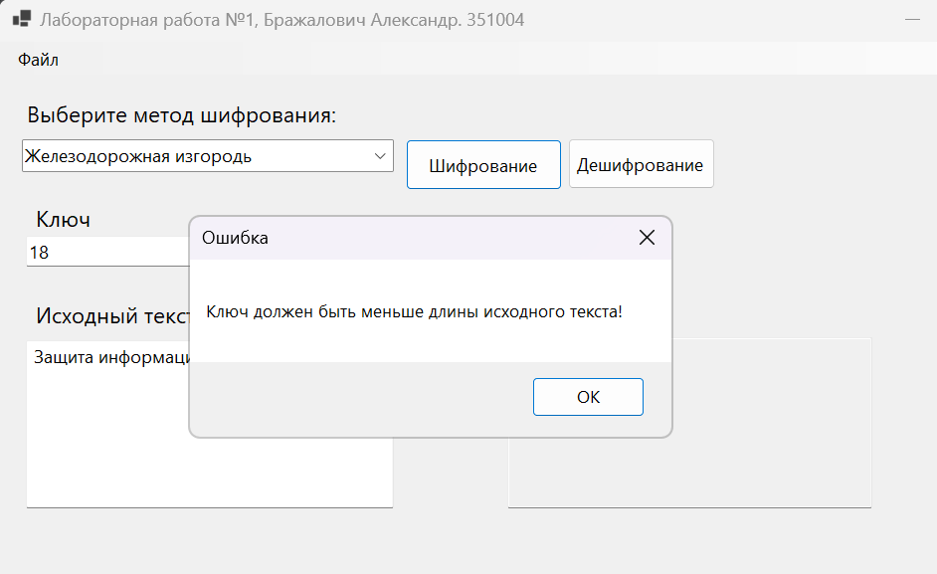
ТЕСТ ПРОЙДЕН
4. Ключ, содержащий недопустимые символы (после нажатия ключ преобразуется в правильный вид):
Тестовая фраза: Защита информации;
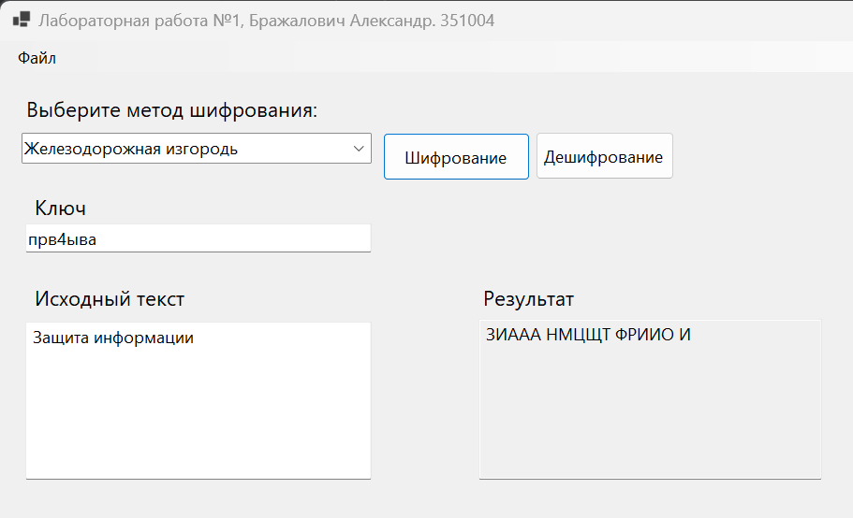
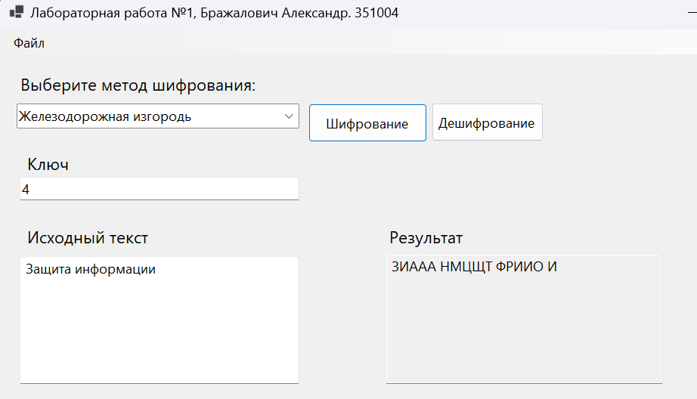

ТЕСТ ПРОЙДЕН
ШИФР ВИЖЕНЕРА
 | А | Б | В | Г | Д | Е | Ё | Ж | З | И | Й | К | Л | М | Н | О | П | Р | С | Т | У | Ф | Х | Ц | Ч | Ш | Щ | Ъ | Ы | Ь | Э | Ю | Я
А | А | Б | В | Г | Д | Е | Ё | Ж | З | И | Й | К | Л | М | Н | О | П | Р | С | Т | У | Ф | Х | Ц | Ч | Ш | Щ | Ъ | Ы | Ь | Э | Ю | Я
Б | Б | В | Г | Д | Е | Ё | Ж | З | И | Й | К | Л | М | Н | О | П | Р | С | Т | У | Ф | Х | Ц | Ч | Ш | Щ | Ъ | Ы | Ь | Э | Ю | Я | А
В | В | Г | Д | Е | Ё | Ж | З | И | Й | К | Л | М | Н | О | П | Р | С | Т | У | Ф | Х | Ц | Ч | Ш | Щ | Ъ | Ы | Ь | Э | Ю | Я | А | Б
Г | Г | Д | Е | Ё | Ж | З | И | Й | К | Л | М | Н | О | П | Р | С | Т | У | Ф | Х | Ц | Ч | Ш | Щ | Ъ | Ы | Ь | Э | Ю | Я | А | Б | В
Д | Д | Е | Ё | Ж | З | И | Й | К | Л | М | Н | О | П | Р | С | Т | У | Ф | Х | Ц | Ч | Ш | Щ | Ъ | Ы | Ь | Э | Ю | Я | А | Б | В | Г
Е | Е | Ё | Ж | З | И | Й | К | Л | М | Н | О | П | Р | С | Т | У | Ф | Х | Ц | Ч | Ш | Щ | Ъ | Ы | Ь | Э | Ю | Я | А | Б | В | Г | Д
Ё | Ё | Ж | З | И | Й | К | Л | М | Н | О | П | Р | С | Т | У | Ф | Х | Ц | Ч | Ш | Щ | Ъ | Ы | Ь | Э | Ю | Я | А | Б | В | Г | Д | Е
Ж | Ж | З | И | Й | К | Л | М | Н | О | П | Р | С | Т | У | Ф | Х | Ц | Ч | Ш | Щ | Ъ | Ы | Ь | Э | Ю | Я | А | Б | В | Г | Д | Е | Ё
З | З | И | Й | К | Л | М | Н | О | П | Р | С | Т | У | Ф | Х | Ц | Ч | Ш | Щ | Ъ | Ы | Ь | Э | Ю | Я | А | Б | В | Г | Д | Е | Ё | Ж
И | И | Й | К | Л | М | Н | О | П | Р | С | Т | У | Ф | Х | Ц | Ч | Ш | Щ | Ъ | Ы | Ь | Э | Ю | Я | А | Б | В | Г | Д | Е | Ё | Ж | З
Й | Й | К | Л | М | Н | О | П | Р | С | Т | У | Ф | Х | Ц | Ч | Ш | Щ | Ъ | Ы | Ь | Э | Ю | Я | А | Б | В | Г | Д | Е | Ё | Ж | З | И
К | К | Л | М | Н | О | П | Р | С | Т | У | Ф | Х | Ц | Ч | Ш | Щ | Ъ | Ы | Ь | Э | Ю | Я | А | Б | В | Г | Д | Е | Ё | Ж | З | И | Й
Л | Л | М | Н | О | П | Р | С | Т | У | Ф | Х | Ц | Ч | Ш | Щ | Ъ | Ы | Ь | Э | Ю | Я | А | Б | В | Г | Д | Е | Ё | Ж | З | И | Й | К
М | М | Н | О | П | Р | С | Т | У | Ф | Х | Ц | Ч | Ш | Щ | Ъ | Ы | Ь | Э | Ю | Я | А | Б | В | Г | Д | Е | Ё | Ж | З | И | Й | К | Л
Н | Н | О | П | Р | С | Т | У | Ф | Х | Ц | Ч | Ш | Щ | Ъ | Ы | Ь | Э | Ю | Я | А | Б | В | Г | Д | Е | Ё | Ж | З | И | Й | К | Л | М
О | О | П | Р | С | Т | У | Ф | Х | Ц | Ч | Ш | Щ | Ъ | Ы | Ь | Э | Ю | Я | А | Б | В | Г | Д | Е | Ё | Ж | З | И | Й | К | Л | М | Н
П | П | Р | С | Т | У | Ф | Х | Ц | Ч | Ш | Щ | Ъ | Ы | Ь | Э | Ю | Я | А | Б | В | Г | Д | Е | Ё | Ж | З | И | Й | К | Л | М | Н | О
Р | Р | С | Т | У | Ф | Х | Ц | Ч | Ш | Щ | Ъ | Ы | Ь | Э | Ю | Я | А | Б | В | Г | Д | Е | Ё | Ж | З | И | Й | К | Л | М | Н | О | П
С | С | Т | У | Ф | Х | Ц | Ч | Ш | Щ | Ъ | Ы | Ь | Э | Ю | Я | А | Б | В | Г | Д | Е | Ё | Ж | З | И | Й | К | Л | М | Н | О | П | Р
Т | Т | У | Ф | Х | Ц | Ч | Ш | Щ | Ъ | Ы | Ь | Э | Ю | Я | А | Б | В | Г | Д | Е | Ё | Ж | З | И | Й | К | Л | М | Н | О | П | Р | С
У | У | Ф | Х | Ц | Ч | Ш | Щ | Ъ | Ы | Ь | Э | Ю | Я | А | Б | В | Г | Д | Е | Ё | Ж | З | И | Й | К | Л | М | Н | О | П | Р | С | Т
Ф | Ф | Х | Ц | Ч | Ш | Щ | Ъ | Ы | Ь | Э | Ю | Я | А | Б | В | Г | Д | Е | Ё | Ж | З | И | Й | К | Л | М | Н | О | П | Р | С | Т | У
Х | Х | Ц | Ч | Ш | Щ | Ъ | Ы | Ь | Э | Ю | Я | А | Б | В | Г | Д | Е | Ё | Ж | З | И | Й | К | Л | М | Н | О | П | Р | С | Т | У | Ф
Ц | Ц | Ч | Ш | Щ | Ъ | Ы | Ь | Э | Ю | Я | А | Б | В | Г | Д | Е | Ё | Ж | З | И | Й | К | Л | М | Н | О | П | Р | С | Т | У | Ф | Х
Ч | Ч | Ш | Щ | Ъ | Ы | Ь | Э | Ю | Я | А | Б | В | Г | Д | Е | Ё | Ж | З | И | Й | К | Л | М | Н | О | П | Р | С | Т | У | Ф | Х | Ц
Ш | Ш | Щ | Ъ | Ы | Ь | Э | Ю | Я | А | Б | В | Г | Д | Е | Ё | Ж | З | И | Й | К | Л | М | Н | О | П | Р | С | Т | У | Ф | Х | Ц | Ч
Щ | Щ | Ъ | Ы | Ь | Э | Ю | Я | А | Б | В | Г | Д | Е | Ё | Ж | З | И | Й | К | Л | М | Н | О | П | Р | С | Т | У | Ф | Х | Ц | Ч | Ш
Ъ | Ъ | Ы | Ь | Э | Ю | Я | А | Б | В | Г | Д | Е | Ё | Ж | З | И | Й | К | Л | М | Н | О | П | Р | С | Т | У | Ф | Х | Ц | Ч | Ш | Щ
Ы | Ы | Ь | Э | Ю | Я | А | Б | В | Г | Д | Е | Ё | Ж | З | И | Й | К | Л | М | Н | О | П | Р | С | Т | У | Ф | Х | Ц | Ч | Ш | Щ | Ъ
Ь | Ь | Э | Ю | Я | А | Б | В | Г | Д | Е | Ё | Ж | З | И | Й | К | Л | М | Н | О | П | Р | С | Т | У | Ф | Х | Ц | Ч | Ш | Щ | Ъ | Ы
Э | Э | Ю | Я | А | Б | В | Г | Д | Е | Ё | Ж | З | И | Й | К | Л | М | Н | О | П | Р | С | Т | У | Ф | Х | Ц | Ч | Ш | Щ | Ъ | Ы | Ь
Ю | Ю | Я | А | Б | В | Г | Д | Е | Ё | Ж | З | И | Й | К | Л | М | Н | О | П | Р | С | Т | У | Ф | Х | Ц | Ч | Ш | Щ | Ъ | Ы | Ь | Э
Я | Я | А | Б | В | Г | Д | Е | Ё | Ж | З | И | Й | К | Л | М | Н | О | П | Р | С | Т | У | Ф | Х | Ц | Ч | Ш | Щ | Ъ | Ы | Ь | Э | Ю

- Дымовое тестирование:
Тестовая фраза: ЭТА ПРОГРАММА ШИФРУЕТ;
Ключ: ДОМ;
Э | Т | А | П | Р | О | Г | Р | А | М | М | А | Ш | И | Ф | Р | У | Е | Т
Д | О | М | Е | П | Н | Ё | Р | О | Ж | С | П | З | Т | Р | И | У | С | Й
Б | Б | М | Ф | А | Ь | И | Б | О | У | Ю | П | А | Ы | Е | Щ | Ж | Ц | Ь
Шифротекст: ББМФАЬИБОУЮПАЫЕЩЖЦЬ
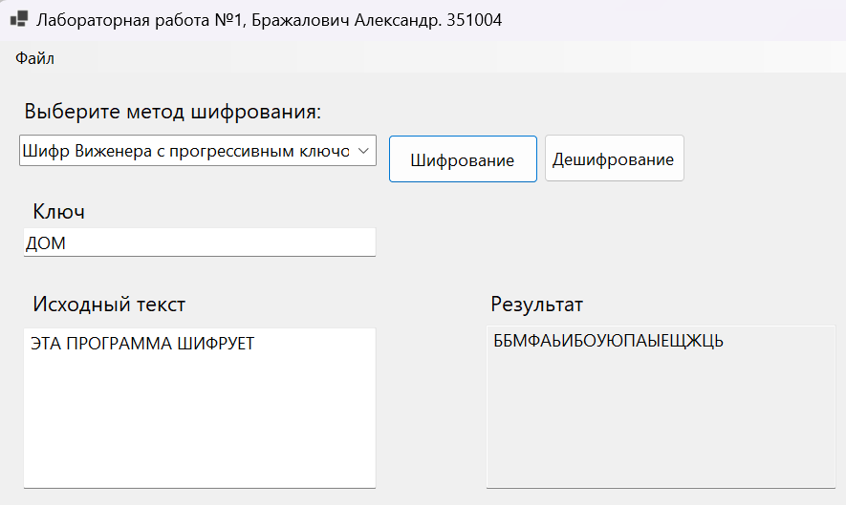
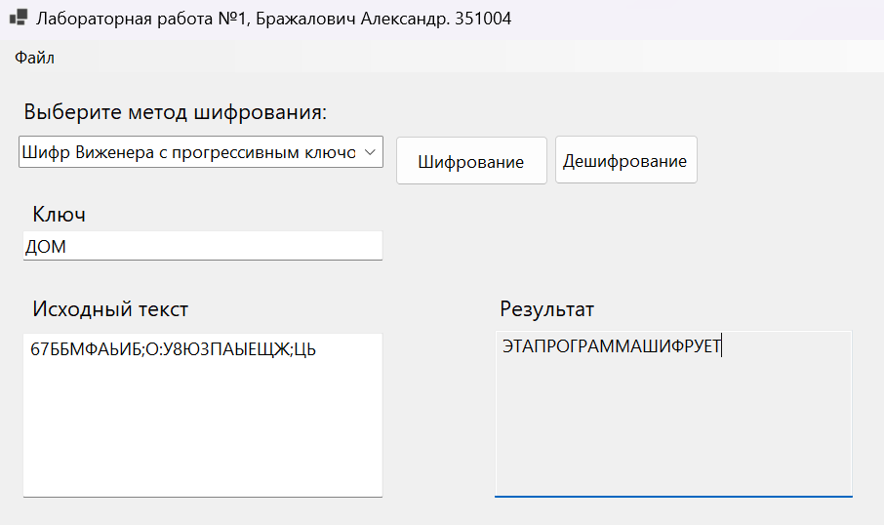
ТЕСТ ПРОЙДЕН
- Тестовая фраза, содержащая букву Ё:
Тестовая фраза: ЁЖ СИДИТ ПОД ДЕРЕВОМ;
Ключ ЖИЗНЬ;
Ё | Ж | С | И | Д | И | Т | П | О | Д | Д | Е | Р | Е | В | О | М
Ж | И | З | Н | Ь | З | Й | И | О | Э | И | К | Й | П | Ю | Й | Л
М | П | Щ | Ц | А | Р | Ы | Ш | Э | Б | М | П | Ъ | Ф | А | Ш | Ш
Шифротекст: МПЩЦАРЬШЭБМПЪФАШШ
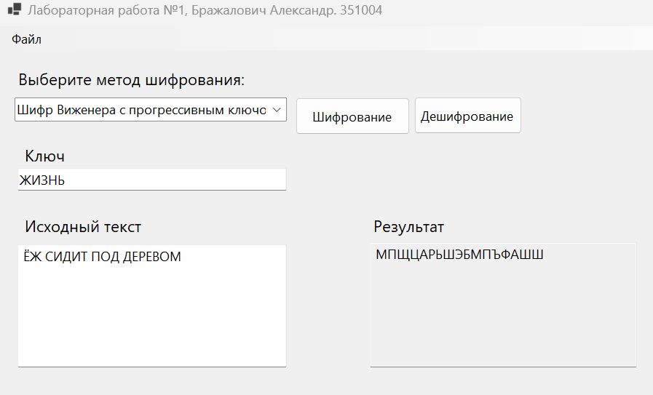
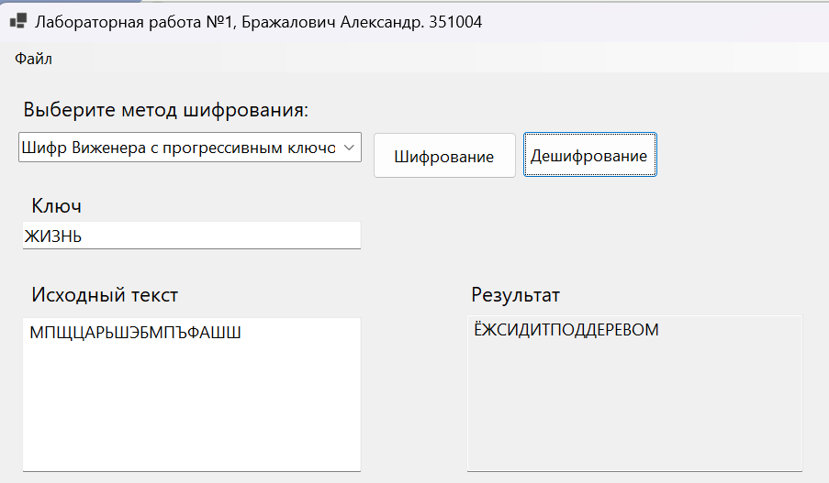
ТЕСТ ПРОЙДЕН
- Ввод ключа с недопустимыми символами(после нажатия на кнопку расшифровать или зашифровать ключ преобразуется в правильный вид)

Тестовая фраза: ЁЛКА ОКРУЖЕНА ЛИСАМИ;
Ключ ДРУГ;
Ё | Л | К | А | О | К | Р | У | Ж | Е | Н | А | Л | И | С | А | М | И
Д | Р | У | Г | Е | С | Ф | Д | Ж | Т | Х | Е | З | У | Ц | Ж | И | Ф
Й | Ь | Ю | Г | У | Ь | Е | Ч | М | Ч | Г | Е | Т | Ь | З | Ё | Ф | Э
Шифротекст: ЙЬЮГУЬЕЧМЧГЕТЬЗЁФЭ
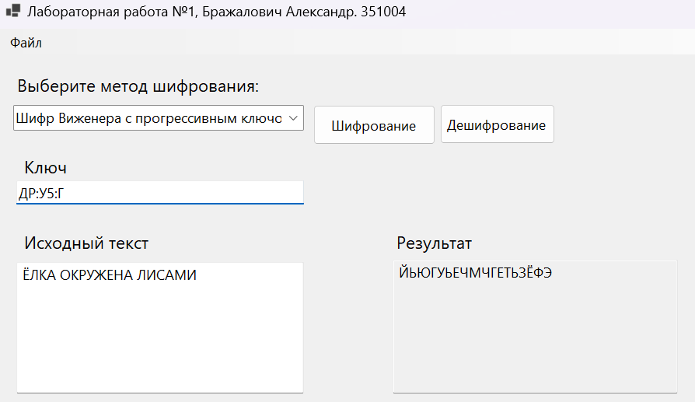
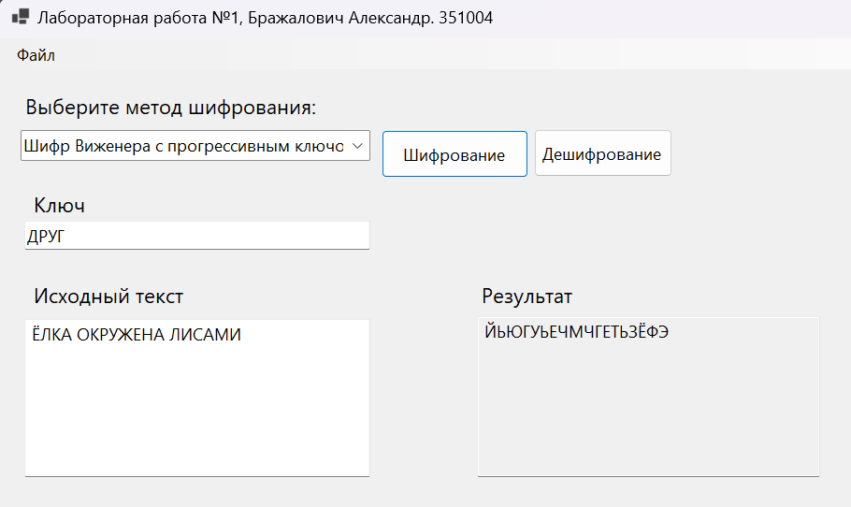

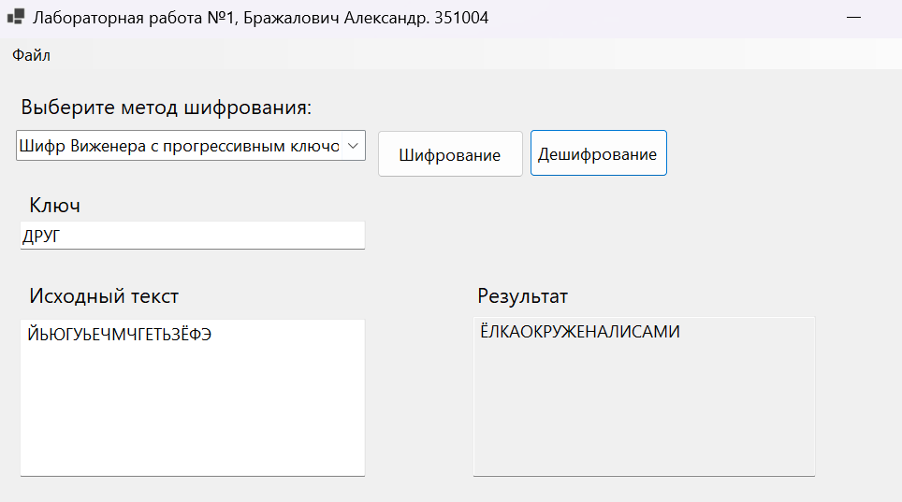
ТЕСТ ПРОЙДЕН

